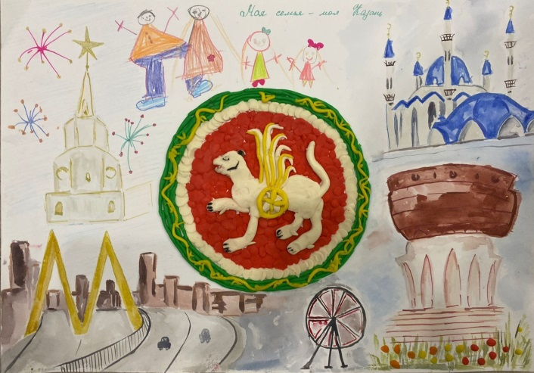 | 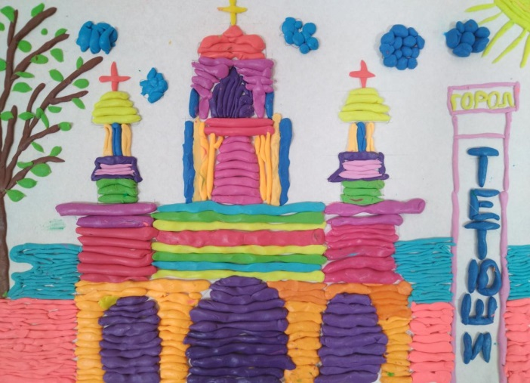 | 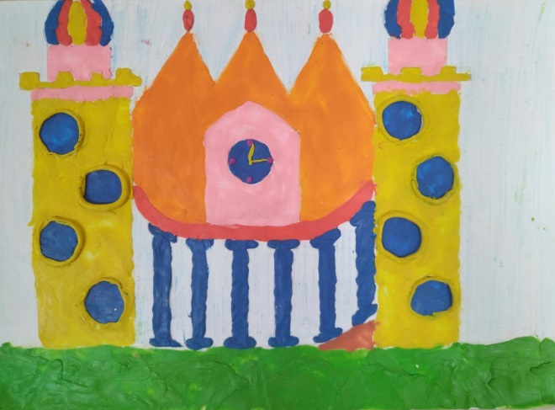
Ссылка для голосования https://konkurs.leonardo.ru/gallery/?job=4645 | Ссылка для голосования https://konkurs.leonardo.ru/gallery/?job=4665 | Ссылка для голосования https://konkurs.leonardo.ru/gallery/?job=4829
Участники конкурса «Мой любимый город» из МБДОУ «Детский сад № 159 комбинированного вида Советского района г. Казани
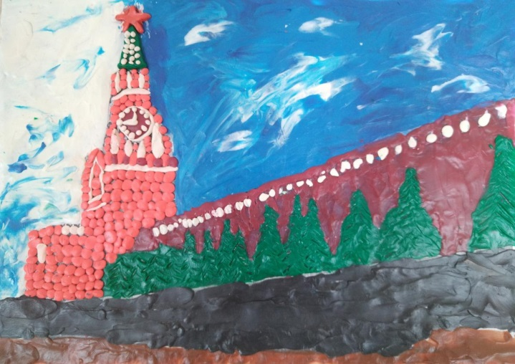 | 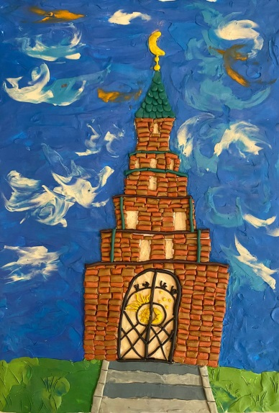 | 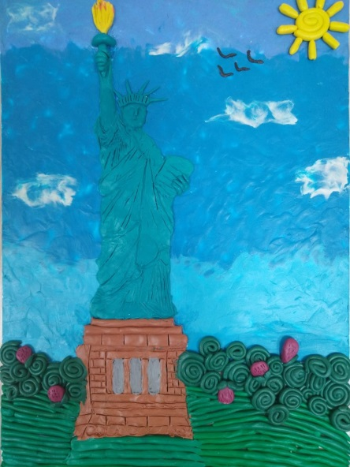
Ссылка для голосования https://konkurs.leonardo.ru/gallery/?job=5087 | Ссылка для голосования https://konkurs.leonardo.ru/gallery/?job=7870 | Ссылка для голосования https://konkurs.leonardo.ru/gallery/?job=4686
Можно оставить 3 голоса

